共线向量与共面向量
- 复习：
1、空间向量的概念
2、空间向量的运算
3、平行六面体的概念

- 复习练习
1、已知平行六面体ABCD－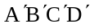化简下列向量表达式，标出化简结果的向量：
⑴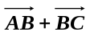； ⑵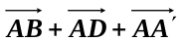；
⑶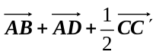； ⑷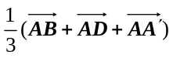。

2、如图设A是△BCD所在平面外的一点，G是△BCD的重心,
求证：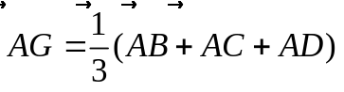
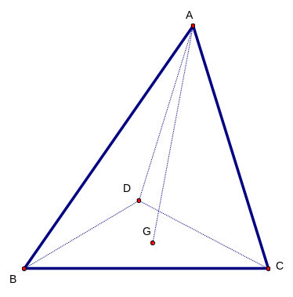

3、在平行六面体ABCD-A₁B₁C₁D₁中，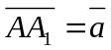，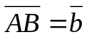，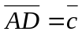，试用向量，，表示向量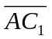、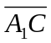.
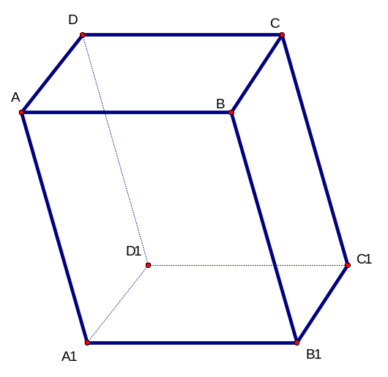

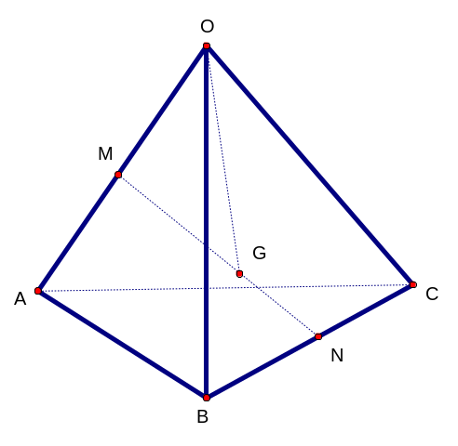
4、在空间四边形OABC，其对角线OB、AC，M、N分别为对边OA、BC的中点，点G在线段MN上，且分MN成定比为2，设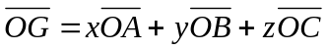，则x、y、z的值分别为 ；

- 授新课：
1．共线向量（平行向量）的概念
如果表示空间向量的有向线段所在的直线互相平行或重合，则这些向量叫做共线向量或平行向量。a平行于b,记作a∥b

2．共线向量定理：
对空间任意两个向量a、b(b≠0)，a∥b的充要条件是存在实数λ，使a=λb。
a
A
B
C
O
l
（证明略）

推论：如果l为经过已知点A且平行于已知向量a的直线，那么对任一点O，点P在直线l上的充要条件是存在实数t，满足等式
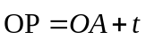a ①
其中向量a叫做直线l的方向向量。
注：对l上任一点P，满足①式的实数t是唯一的；反过来，对一个实数t，①式在l上确定的P是唯一的，即直线l上的点和实数t是一一对应的。
在l上取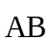=a时，则①式可化为
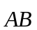，或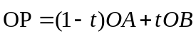 ②
当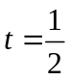时，点P是线段AB的中点，则
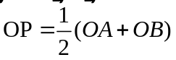 ③
①或②式都叫做空间直线的向量参数方程，③是线段AB的中点公式。它们与平面直线的向量参数方程和线段中点公式相同。

3．共面向量
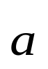
已知平面α与向量，作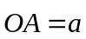，如果直线OA平行于平面α或在α内，那么我们说向量平行于平面α，记作∥α。
α
O
A

通常我们把平行于同一平面的向量，叫做共面向量。
说明：⑴空间任意两个向量总是共面的；
⑵空间任意三个向量不一定共面；
⑶空间四边形ABCD中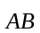、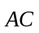、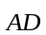不共面。

4．共面向量定理
如果两个向量、不共线，则向量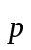与向量、共面的充要条件是，存在实数对x、y，使=x+y
证明：如果向量与向量、共面，根据平面向量的基本定理，一定存在实数对x、y，使=x+y；
反之，如果存在实数对x、y，使=x+y，对空间任一点M作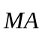=，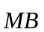=，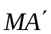=x，过点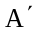作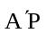=y,则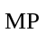==x+y，于是点P在平面MAB内，向量∥平面MAB，即向量与、共面。
B
b
P
p
A'
O
M
A
a

推论：空间一点P位于平面MAB内的充分必要条件是存在有序实数对x、y，使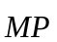=x+y
或对空间任一点O，有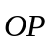=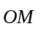+x+y ①
可以证明平面MAB内，点P对应的实数对（x,y）是唯一的，①式叫做平面MAB的向量表达式。

5、四点共面的证明方法
法一：如果存在实数对（x,y）使=x+y，则M、A、B、P四点共面
法二：对空间任一点O和不共线的三点A、B、C，满足向量关系式
=x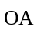+y+Z(其中x+y+z=1)的四点P、A、B、C共面。

6、例题选讲

例1、已知平行四边形ABCD，从平面AC外一点O引向量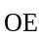=k，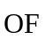=k,=k,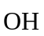=k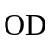,求证：
A
B
C
D
O
E
F
H
G
⑴四点E、F、G、H共面；
⑵平面EG∥平面AC。

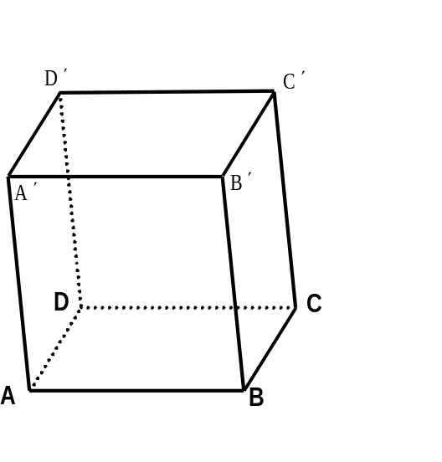
P·
S
·
R·
·
Q
例2、如图是正方体，P、Q、R、S分别是所在棱的中点，求证：这四个点共面。

